Aislamiento y caracterización de nano fibras de celulosa cristalina (CNF´s) a partir de Guadua Angustifolia Kunth (GAK).

Jorge I. Fajardo Seminario ¹, Carlos O. Verdugo², Cesar A. Paltan^{3,} Robin Zuluaga⁴.

¹Grupo de Investigación en Nuevos Materiales y Proceso de Transformación, Ingeniería Mecánica, Universidad Politécnica Salesiana, Ecuador. Email: jfajardo@ups.edu.ec
2 Grupo de Investigación en Nuevos Materiales y Proceso de Transformación, Ingeniería Mecánica, Universidad Politécnica Salesiana, Ecuador. Email: cverdugoc@est.ups.edu.ec
3 Grupo de Investigación en Nuevos Materiales y Proceso de Transformación, Ingeniería Mecánica, Universidad Politécnica Salesiana, Ecuador. Email: cpaltan@ups.edu.ec
4 Facultad de Ingeniería Agroindustrial, Universidad Pontificia Bolivariana, Colombia, Email: robin.zuluaga@upb.edu.co

Resumen

El presente trabajo tiene como objetivo aislar y caracterizar nanofibras de celulosa cristalina a partir de una especie tropical de bambú denominada guadua angustifolia. Se desarrolló una metodología de extracción de las nanofibras que incluyen: i) un pretratamiento termomecánico mediante explosión de vapor, ii) una fase de hidrólisis ácida, y iii) una fase de desintegración. Las nanofibras fueron evaluadas por su morfología (SEM) y (AFM), grupos funcionales (FTIR), degradación térmica (TGA) e índice de cristalinidad (XRD). Los diámetros de las nanofibras están en el rango desde 20 a 60 nm. El análisis FTIR determinó una efectiva remoción de grupos funcionales característicos de compuestos no celulósicos como lignina y hemicelulosa. Las nanofibras mostraron mayor estabilidad térmica con relación a las microfibras. El índice de cristalinidad fue de alrededor del 75% evidenciando la efectividad de la metodología para obtener nanocelulosa cristalina.

Palabras clave: Fibras naturales; Nanocelulosa; Caracterización; Guadua.

Abstract

This work is aimed to isolate and characterize crystalline cellulose nanofibers from a tropical species of bamboo named guadua angustifolia. A nanofiber extraction methodology was developed that includes: i) a thermomechanical pretreatment by steam explosion, ii) an acid hydrolysis phase, and iii) a disintegration phase using a supermasscolloid grinder. The nanofibers were evaluated for their morphology (SEM) and (AFM), functional groups (FTIR), thermal degradation (TGA) and crystallinity index (XRD). The diameters of the nanofibers ranged from 20 to 60 nm. FTIR analysis determined an effective removal of functional groups characteristic of non-cellulosic compounds such as lignin and hemicellulose. The nanofibers showed greater thermal stability in relation to the microfibers. The crystallinity index was 75%, evidencing the effectiveness of the methodology to obtain crystalline nanocellulose.

Keywords: Natural fibers; Nanocellulose; Characterization; Guadua.

Introducción

Tradicionalmente las matrices termoplásticas han sido reforzadas con fibras sintéticas de vidrio, carbono, aramida y nylon; debido a sus elevadas propiedades mecánicas y térmicas [1, 2]. Adicionalmente, su baja densidad ha permitido el diseño de componentes estructurales ligeros en las industrias automotriz, de la construcción y de implementos deportivos. Sin embargo, uno de los principales problemas con este tipo de materiales es la disposición final de la gran cantidad de residuos generados. En los últimos años, se han incrementado las regulaciones enfocadas a la producción sustentable y reducción de emisiones alrededor del mundo [1, 3] siendo una oportunidad de desarrollo para los recursos renovables que sustituyan la dependencia económica de los recursos no renovables. A este proceso de utilización sostenible de los recursos biológicos renovables para producir alimentos, energía y bienes industriales se denomina bioeconomía [4].

Por tal motivo, la utilización de recursos renovables (residuos vegetales) ha sido foco de atención para el desarrollo de materiales más sustentables como estrategia de producción responsable para el éxito de una economía circular [4, 5]. Estas iniciativas han direccionado la mirada hacia el desarrollo de nanofibras de celulosa como alternativa de refuerzo de matrices poliméricas. Especies vegetales tales como sisal, kenaf, abaca, bambú, lino, coco, fique, banano, entre otras; ofrecen ventajas de alta disponibilidad [3, 6], biodegradabilidad [3, 6], elevadas propiedades específicas [2, 6], bajo costo [3], baja abrasión durante el procesamiento [2, 6], reciclabilidad [2, 6] y menor consumo de energía al procesarlas [2]. Además, estas fibras son capaces de incrementar tanto la rigidez como la resistencia de las matrices termoplásticas si se les practica el tratamiento de compatibilización adecuado [6].
Las fibras de bambú, se han destacado por presentar excelentes propiedades específicas [7]. La Guadua angustifolia Kunth (GAK), es una especie de bambú gigante denominada “fibra de vidrio natural”; crece en Centro y Suramérica. Esta planta que pertenece a las gramíneas gigantes es una de las especies más grandes y resistentes de bambú en el mundo. Su resistencia mecánica está asociada al contenido de celulosa (mayor al 50 %), estratégicamente ubicada dentro del culmo [8].

Las nanofibras de celulosa presentan mayor estabilidad térmica con respecto a las microfibras lignocelulósicas [9]. Cuando son sometidas a un pretratamiento termomecánico, las nanofibras se ordenan como entes individuales y ofrecen mejores capacidades de refuerzo en compuestos [10], ya que aumenta el confinamiento y la tenacidad de la fibra retardando la propagación de grietas [11]. La remoción de elementos no celulósicos presentes en la matriz celulósica de la planta, permite obtener compuestos con mayor resistencia mecánica, térmica, baja densidad, ligereza [4]. La literatura reporta diferentes técnicas para la obtención de nanocelulosa vegetal que varían dependiendo de la naturaleza de cada planta. No se cuenta con un estudio completo de la metodología para la obtención de microfibras y nanofibras de celulosa a partir de guadua angustifolia. Por lo tanto, el presente artículo presenta un proceso secuencial de aislamiento de nanofibras de celulosa (CNFs). El análisis fue realizado en términos de su morfología, grupos funcionales, propiedades térmicas e índice de cristalinidad. Se realizó un análisis morfológico mediante microscopía electrónica de barrido (SEM), microscopía de fuerza atómica (AFM), un análisis espectral (ATR-FTIR), análisis termogravimétrico (TGA) y difracción de rayos X (XDR).

Materiales y métodos

Materiales.
La materia prima empleada fue culmos de bambú género “Guadua”, especie “angustifolia Kunth” (GAK). Como muestra de control se aislaron microfibras obtenidas mecánicamente sin el uso de reactivos, en adelante se designarán como fibra GAK_{M}. Esta extracción se realizó según el procedimiento propuesto por Ogawa et al. [12]. Todos los reactivos, hidróxido de potasio (KOH), clorito sódico (NaClO₂), ácido acético (CH₃COOH), ácido clorhídrico (HCl) utilizados para el aislamiento de nanofibras fueron de grado analítico.

Aislamiento de CNFs.

Pretratamiento
Las microfibras de GAK fueron pretratadas mediante un proceso termomecánico (steam explosión), en adelante se designarán como fibras GAK_{S}. Este pretratamiento utiliza presión y temperatura de vapor de agua para procesar materias primas vegetales con la finalidad de degradar la hemicelulosa, ablandar la lignina y disminuir la resistencia de la conexión lateral de las fibras [13]. El parámetro de control es el factor de severidad que depende de la temperatura y del tiempo de residencia, como se expresa en la Ecuación (1):

$Severidad=log\left(\int_{0}^{t}{\exp^{\left(T_{exp}-\left(\frac{100}{14.75}\right)\right)}dt}\right)$ (1 )

donde $T_{exp}$ es la temperatura experimental (ºC) y t es el tiempo de residencia (min). Un factor de severidad 3.8 fue el adecuado para obtener un equilibrio entre el tiempo de producción y las propiedades de las fibras. La Figura 1, resume el pretratamiento termomecánico.

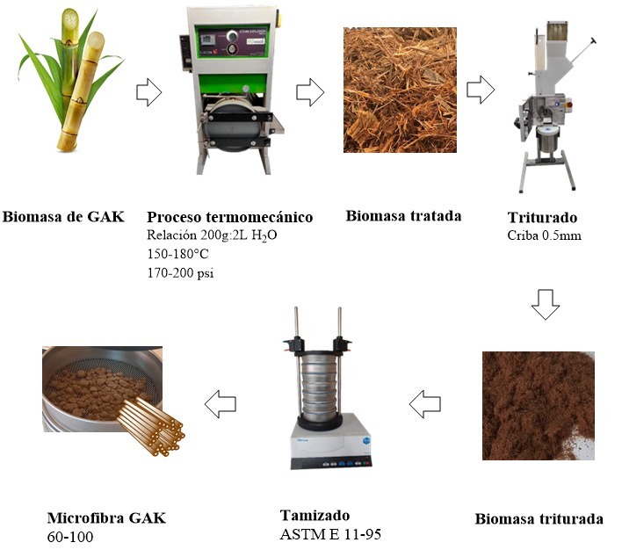
Figura 1. Flujograma del pretratamiento termomecánico a partir de biomasa de GAK. Fuente: elaboración propia.

Hidrólisis

Para el aislamiento de CNFs, las microfibras de GAKs fueron secadas en un horno a 80°C durante 10 horas. Posteriormente fueron trituradas y tamizadas según ASTM E 11-95. Se seleccionaron las fibras retenidas en las mallas No. 60 y No. 100. Luego se realizó la deslignificación y blanqueamiento. Para el primer tratamiento de KOH 5 wt.% la relación es de aproximadamente 1:60 (g:mL) a temperatura ambiente por 3 horas y agitación mecánica constante. Luego lavado con abundante agua hasta pH neutro. El residuo insoluble luego de lavado y filtrado se lleva al paso siguiente. Para el tratamiento con clorito de sodio al 1 wt.% a pH 5 (con ácido acético glacial) por una hora a 70°C con agitación mecánica constante y una relación de 1:40 (g:mL). Posteriormente fue lavado con abundante agua hasta pH neutro. Para el tratamiento con KOH 5 wt.% a temperatura ambiente por 14 horas la relación fue de aproximadamente 1:40 (g:mL). Luego lavado con abundante agua hasta pH neutro. Finalmente para el tratamiento con HCl al 1 wt.% a 80 °C por 2 horas, la relación fue de aproximadamente 1:40 (g:mL) con agitación mecánica constante. Luego lavado con abundante agua hasta pH neutro. Mantener en agua a una concentración definida para luego pasar por el tratamiento de desintegración.

Desintegración

La celulosa libre de lignina, hemicelulosa y otros compuestos de la pared celular de la biomasa de GAK, fueron desintegradas mecánicamente en un equipo grínder Supermasscolloider, Masuko Sangyo, modelo: MKCA6-2, con diámetro de grínder: 150mm, ingresando una suspensión de celulosa al 2% p/p, hasta reducirla a tamaños nanométricos (diámetro 5-60 nm). Finalmente, se prepararon películas al 0,1% con agua destilada y una solución de las CNFs filtradas a través de un sistema manifold al vacío con filtros de nylon. Posteriormente fueron extraídas y secadas en cajas de petri usando teflón como capa separadora. El proceso de secado fue a 50°C en un horno durante 3 días. Este proceso se observa en la Figura 3.

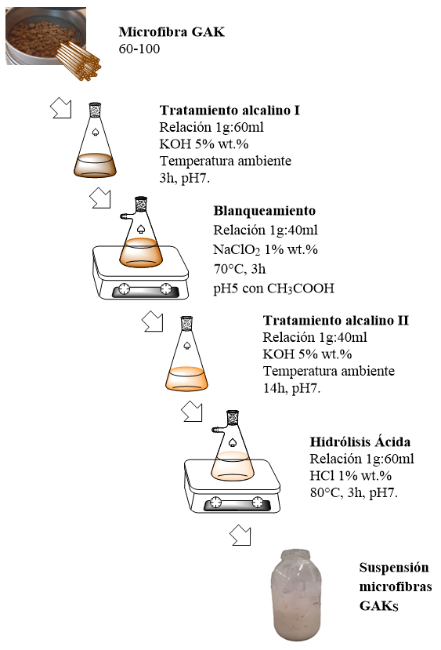
Figura 2. Flujograma del proceso de aislamiento de microfibras de GAKs. Fuente: elaboración propia.

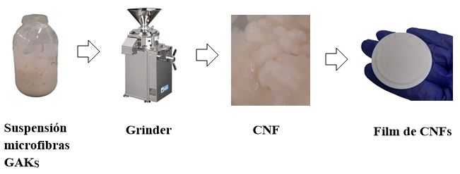Figura 3. Flujograma del proceso de aislamiento de CNFs a partir de biomasa de GAK. Fuente: elaboración propia.

Caracterización microfibras y nanofibras

Microscopía electrónica de barrido (SEM)
Las morfologías de la biomasa de GAK, de las microfibras de GAK_{S} y de la muestra de control GAK_{M} fueron analizadas mediante micrografías SEM. Las muestras fueron previamente recubiertas con oro/paladio mediante un recubridor “sputter” de iones. Las observaciones fueron realizadas mediante un microscopio electrónico de barrido Jeol JSM 5910 LV con un voltaje de aceleración de 20 kV en modo reflexión con sensor de electrones secundarios y bajo vacío. La amplificación fue entre 100 y 4300 X y la escala de 5 a 100 μm.

Microscopía de fuerza atómica (AFM)

La morfología de las CNFs se analizó mediante microscopía de fuerza atómica. Las muestras fueron disueltas en agua destilada a concentraciones de 0,01% p/p y 0,025% p/p, luego fueron sonicadas en un baño de ultrasonido tipo Elmasonic P30H de Elma a temperatura ambiente para dispersar las nanofibras. Se utilizó un microscopio BioScope Catalyst de Bruker, montado en un microscopio de barrido láser confocal fluorescente invertido DMI 4000 B de Leica. Se trató mediante microscopía fluorescente a 495 nm. Para unir la celda al Cantiléver, se cubrió un Cantiléver NP-O10 de Bruker sin punta con L-lisina para causar una adhesión al Cantiléver. Se manchó una célula y el Cantiléver se colocó en contacto con la célula 5 min.

Espectroscopia infrarroja por Transformada de Fourier (ATR-FTIR).
La composición química y sus interacciones en las microfibras de GAK_{S}, GAK_{M} y CNF fueron analizadas mediante espectroscopia infrarroja por Transformada de Fourier con reflectancia total atenuada (ATR-FTIR). Un espectrómetro IR Tracer-100 provisto por Shimadzu, equipado con un dispositivo de reflexión simple ATR y un diamante de cristal tipo IIA montado en carburo de tungsteno. El espectro infrarrojo fue recolectado con una resolución de 4 cm-1 en 256 scans.

Análisis termogravimétrico (TGA)
La estabilidad térmica de las microfibras de GAK_{S}, GAK_{M} y CNF fue evaluada mediante TGA empleando un equipo TG 209 F3 Tarsus provisto por Netzch, equipado con el software Netzch Proteus®. Las mediciones fueron llevadas a cabo en muestras de 5 – 10 mg, calentadas en atmósfera de nitrógeno (99.5 % nitrógeno) para evitar oxidación. El perfil de temperaturas fue desde 25 ºC a 800 ºC con una velocidad de calentamiento de 10 °C min⁻¹.

Difracción de rayos X (XDR)

Las muestras fueron radiografiadas mediante equipo Panalytical X'Pert Pro MPD con radiación Cu-Ka1 filtrada con Ni (k = 1.540 nm) a 45 kV y 40 mA. Los datos recogidos en el modo de reflexión en un ángulo de difracción 2H de 5 a 60 en pasos de 0.02626. El índice de cristalinidad ICr fue calculado mediante la ecuación (2).

$ICr=\frac{I_{200}- I_{am}}{I_{200}}x 100\%$ (2)

Resultados y discusión.

Morfología de GAK, GAK_{M}, GAK_{S} y CNF.
Las observaciones SEM del haz vascular de las microfibras de GAK_{S} y de la muestra de control GAK_{M} son presentados en la Figura 3. La morfología de las CNFs mediante AFM es presentada en la Figura 5.

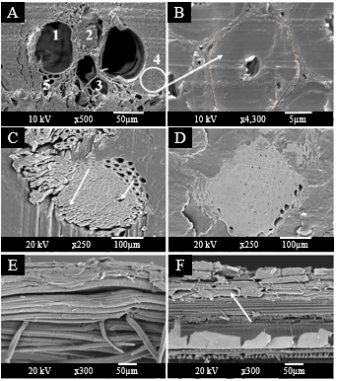
Figura 4. Análisis SEM de la morfología de los haces de fibras de GAK: (A) haz vascular, mostrando constituyentes anatómicos de la planta: (1) metaxilema, (2) protoxilema, (3) floema, (4) haces de fibras y (5) esclerénquima; (B) fibra elemental de GAK, (C) sección transversal GAK_{S}; (D) sección transversal GAK_{M}; (E) sección longitudinal GAK_{S}; y (F) sección longitudinal GAK_{M}. Fuente: elaboración propia.

En la Figura 4A, se muestra el haz vascular de la Guadua angustifolia Kunth. En la Figura 4B, se detalla el haz fibroso de la zona del culmo de la Guadua mostrando las fibras elementales con sección

transversal poligonal organizadas en forma de panal.
En las figuras 4 C,D, se presentan los perfiles transversal y longitudinal de las microfibras GAK_{S}. En la sección transversal, se observó desfibración del haz, manifestado por la presencia de fisuras entre las fibras elementales debido a la rotura de la media lamela y la remoción parcial de las hemicelulosas y ligninas liberadas de la pared celular por el tratamiento [13], como se indica mediante las flechas blancas (Figura 4A). El diámetro promedio de las fibras elementales fue 11.7 $μm$ (±2.5). El diámetro promedio del lumen fue 1.9 $μm$ (±0.7); por lo que se infiere que el tratamiento no afectó sus dimensiones. La vista longitudinal (Figura 4E) mostró con mayor detalle la desfibración del haz, con fibras elementales limpias y con menor presencia de tejido parenquimatoso. La adecuada selección del nivel de severidad en el pretratamiento mediante steam explosion, logró eliminar selectivamente los elementos que no aportan propiedades estructurales [13, 14]. Las Figuras 4 D,F, muestran las microfibras de control GAK_{M}. La sección transversal (Figura 4D), no evidenció alteración del haz fibroso, las fibras elementales se mantienen unidas por la media lamela, el lumen y el espesor de la pared celular se conservaron. La vista longitudinal, confirmó la presencia de componentes no celulósicos (ver flecha) (Figura 4F). El diámetro promedio de las fibras elementales fue 20.1 $μm$ (±4). El diámetro promedio del lumen fue 2.9 $μm$ (±1.4). No se encontraron cambios en la morfología de las fibras elementales mediante el tratamiento mecánico de extracción.

Por otra parte, en las CNFs se evidencia la reducción de escala a nanómetros, Figura 5, debido a la desintegración por los tratamientos empleados. El tratamiento químico expone a las fibras a una ruptura de sus enlaces debido a la hidrólisis. El proceso de homogenización aumenta las áreas superficiales en las fibras pues se exponen más grupos funcionales hacia la superficie, con esto se logra crear interacciones en las regiones interfaciales y lograr que las fuerzas aplicadas a la fibra se transfieran de manera ideal a las nanopartículas de las CNFs [15].

Figura 5. Imágenes AFM de CNFs obtenidas a partir de biomasa GAK. Fuente: elaboración propia.

Remoción de elementos no celulósicos (ATR-FTIR).

Los espectros infrarrojos corregidos y normalizados de las microfibras GAK_{S}, GAK_{M} y las CNFs son presentados en la Figura 6. El análisis fue llevado a cabo para evaluar la remoción de componentes no celulósicos del haz fibroso mediante el pretratamiento. Los resultados fueron comparados con los IR de las CNFs. Este análisis busca encontrar una remoción eficaz de los grupos funcionales asociados a la lignina y hemicelulosa.

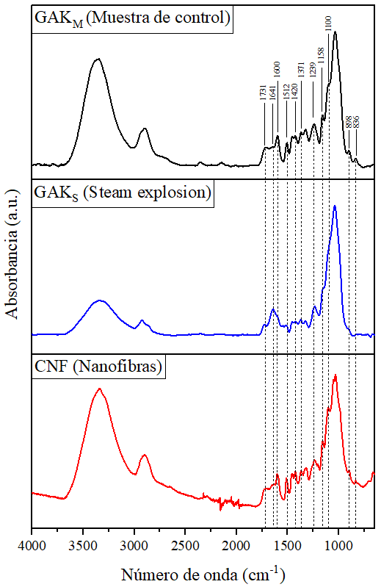
Figura 6. Espectro FTIR de microfibras de GAK_{S}, GAK_{M} y CNFs. Fuente: elaboración propia.

Los espectros FTIR, de las microfibras GAK_{S ,} GAK_{M}, Figura 6; se observó reducción en la intensidad de las vibraciones correspondientes a las hemicelulosas y ligninas de las microfibras pretratadas, lo que sugiere que esta técnica además de aislar microfibras de GAK_{S}, actuó reduciendo selectivamente componentes no celulósicos, confirmando las observaciones del análisis SEM [13, 16]. La remoción de las estructuras no celulósicas, resulta en una fibra más hidrofóbica [17]. La combinación de mayor rigidez y menor absorción de humedad es una importante característica para las fibras reforzantes de matrices poliméricas, lo que indica el éxito del pretratamiento termomecánico, sin embargo, estos efectos serán confirmados mediante la aplicación de un análisis TGA.
Para las CNFs, en la Figura 6, se muestran los espectros FTIR. El primer tratamiento alcalino no es capaz de cambiar los componentes químicos internos de la fibra, pero elimina ciertos grupos funcionales presentes en la planta e incluso cambia la morfología de su superficie. Dentro del espectro, el rango entre 3000 cm⁻¹ y 3600 cm⁻¹ está relacionado con el estiramiento de OH, la alta intensidad de las ondas se justifica debido a la abundante presencia de celulosa en cada una de las fases de los grupos funcionales CH₂OH, lo mismo ocurre con los picos a 2900 y 1371 cm⁻¹ correspondiente a la vibración C−H del grupo alquilo en el enlace alifático que presenta la celulosa aunque su intensidad se ve disminuida por la remoción de hemicelulosa que también posee una gran cantidad de este grupo funcional. Los picos a 1641 cm⁻¹ en todas las muestras representan vibraciones debidas al estiramiento C=O de aril cetonas y / o enlaces C – H de anillos aromáticos presentes en la celulosa del bambú, su amplio aumento al igual que los picos de absorción de C-O-C a 1158 cm⁻¹ y C-O-C a 1100 cm⁻¹ son atribuidos a la celulosa, por lo que su presencia y mayor intensidad indican el aumento en la cantidad de celulosa presente en las fibras tras los tratamientos. El pico a 1731 cm⁻¹ representa enlaces éster del grupo carboxílico de los ácidos ferúlico y p-cumárico de la hemicelulosa, la eliminación de este pico después del primer tratamiento se asocia al tratamiento alcalino con KOH, mientras que el pico de 1512 cm⁻¹ se asocia al estiramiento C=C de los anillos aromáticos de la lignina, la notoria eliminación en los espectros a partir del tratamiento ácido de NaCl₂ denota una correcta eliminación de lignina a través de hidrólisis ácida, el pico a 1239 cm⁻¹ es atribuido a la vibración de estiramiento de acil-oxígeno (CO-OR) en hemicelulosa y lignina por lo cual su eliminación representa el éxito en la remoción de estos dos componentes de la pared celular de la fibra [18]. De esta manera se confirma la remoción de los grupos funcionales que conforman la lignina, de la pared celular de las nanofibras.

Análisis termogravimétrico
La degradación térmica de los haces de fibras GAK_{S}, GAK_{M} y sus derivadas son presentadas en la Figura 7.
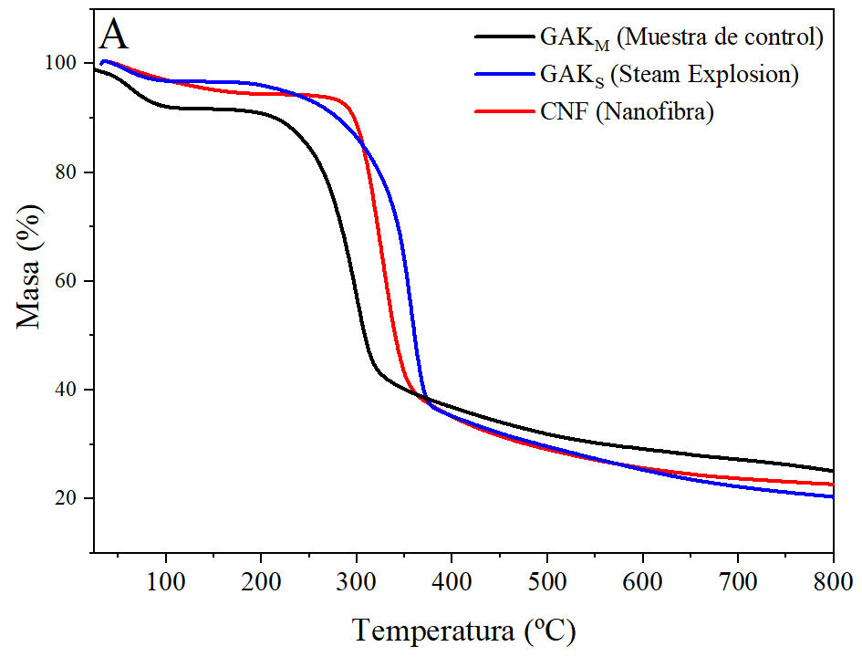
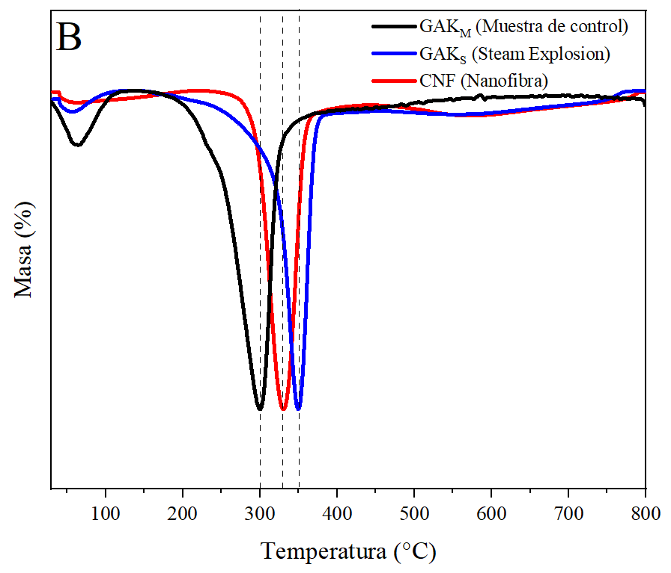
Figura 7. Termogramas a) TGA y b) DTG de microfibras de GAKS, GAKM y CNFs. Fuente: elaboración propia.
La primera etapa de pérdida de masa se produjo en el rango de 25 a 120 ºC, para los dos tipos de microfibras y corresponde a la evaporación de humedad (Figura 7). La menor pérdida de masa, durante esta etapa, fue para las microfibras GAK_{S}. Este resultado confirma que el pretratamiento produjo fibras más hidrofóbicas. En el análisis DTG, se observó que la descomposición térmica las microfibras GAK_{S} alcanzó su máximo nivel de degradación a 336 ºC, mientras que las microfibras GAK_{M} fue a 300 ºC. Este segundo pico de mayor intensidad corresponde a la degradación de la α-celulosa [19]. Se observó también un desplazamiento del hombro asociado con la despolimerización de la hemicelulosa y pectinas desde 270 ºC en las microfibras GAK_{M} hacia 295 ºC para los haces de GAK_{S}. Este resultado evidencia que el pretratamiento removió componentes no celulósicos, especialmente hemicelulosa y pectinas ratificando los resultados del análisis FTIR. Es importante mencionar que las microfibras de GAK_{S} mostraron ser estables hasta los 210 ºC (pérdida de masa menor al 5%), lo que les permite reforzar matrices termoplásticas cuyo procesamiento no exceda esta temperatura.

Tras la secuencia de tratamientos, las CNFs mostraron un pico de degradación térmica a los 329,9°C. En la Figura 7, se observa pérdida de peso por evaporación menor (alrededor del 1.36%), en las fibras sometidas a hidrólisis. En la segunda etapa, se observó descomposición de lignina y hemicelulosa, según lo predicho por Darus et al. [20]. El contenido de ceniza de la microfibra fue mayor que la biomasa original, alrededor de 21.96%; debido a que el tratamiento alcalino más la hidrólisis ácida producen un incremento en el porcentaje de componente celulósico.

Índice de cristalinidad (ICr)

Las CNFs presentaron un alto índice de cristalinidad, Figura 8, para fibras de bambú se encuentran en el rango entre 40-60 % [21]. Los procesos químicos que deslignifican la muestra promueven regiones más cristalinas [22], de la misma manera el proceso mecánico de molienda aumenta el índice de cristalinidad en ciertas regiones de la muestra pues el ICr tiende a incrementar de forma proporcional con el número de ciclos de pasadas, debido a que las fuerzas actúan en favor del acortamiento de celulosa amorfa. El ICr obtenido entre 75.1% y 76.5% confirma un correcto desarrollo del proceso en favor de la cristalinidad de las muestras. El ICr fue calculado por la relación entre la intensidad en el mayor pico de difracción (I₂₀₀) entre 2θ ≈ 22.7 y 22.8 y de la región cristalina con respecto a la intensidad de la región amorfa (I_{am}) entre 2θ ≈ 19.0 y 19.2 de acuerdo con la ecuación (2).

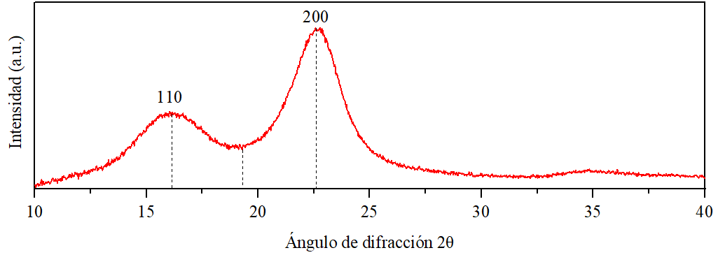
Figura 8. DRX de BNF a partir de GAK. Fuente: elaboración propia.

Conclusiones

Una alteración de la estructura original del haz fibroso fue obtenida debido a la separación y remoción de los componentes no celulósicos durante el proceso de extracción. Los análisis ATR- FTIR, TGA confirmaron la remoción de hemicelulosas y ligninas de las microfibras pretratadas mediante steam explosion. Estos cambios estructurales se traducen en microfibras que combinan rigidez, resistencia y menor absorción de humedad, aspectos fundamentales para una fibra reforzante de matrices poliméricas. El método de aislamiento que combina un pretratamiento, hidrólisis ácida y desintegración condujo a la obtención de nanocelulosa cristalina con diámetros entre 20 y 60 nm. de una especie tropical de bambú (guadua angustifolia kunth). El DRX confirmó la obtención de nanocelulosas con alto índice de cristalinidad entre 75 – 76%. Se ha demostrado que es posible aislar nanocelulosas de elevada calidad para ser usadas como reforzantes en biocomposites, lo que agregará valor a esta especie vegetal abundante en las regiones tropicales de Sudamérica.

Referencias

- Abdul Khalil, H.P.S., Bhat, I.U.H., Jawaid, M., Zaidon, A., Hermawan, D., Hadi, Y.S.: Bamboo fibre reinforced biocomposites: A review. Materials & Design. 42, 353–368 (2012). https://doi.org/10.1016/j.matdes.2012.06.015.
- Luna, P., Lizarazo-Marriaga, J., Mariño, A.: Guadua angustifolia bamboo fibers as reinforcement of polymeric matrices: An exploratory study. Construction and Building Materials. 116, 93–97 (2016). https://doi.org/10.1016/j.conbuildmat.2016.04.139.
- Gurunathan, T., Mohanty, S., Nayak, S.K.: A review of the recent developments in biocomposites based on natural fibres and their application perspectives. Composites Part A: Applied Science and Manufacturing. 77, 1–25 (2015). https://doi.org/10.1016/j.compositesa.2015.06.007.
- Víctor, E.E.: Lignonanofibras de celulosa (lnfc) a partir de residuos agro-industriales no madereros. Obtención, caracterización y aplicaciones, https://dialnet.unirioja.es/servlet/tesis?codigo=236384, (2019).
- Carpenter, A.W., Lannoy, C.-F. de, Wiesner, M.: Cellulose nanomaterials in water treatment technologies. Environmental science & technology. (2015). https://doi.org/10.1021/es506351r.
- Pickering, K. ed: Properties and performance of natural-fibre composites. Elsevier Science, Boca Raton, Fla. : Cambridge, England (2008).
- Trujillo, E., Moesen, M., Osorio, L., Van Vuure, A.W., Ivens, J., Verpoest, I.: Bamboo fibres for reinforcement in composite materials: Strength Weibull analysis. Composites Part A: Applied Science and Manufacturing. 61, 115–125 (2014). https://doi.org/10.1016/j.compositesa.2014.02.003.
- Estrada Mejía, M.: Extracción y caracterización mecánica de las fibras de bambú (Guadua angustifolia) para su uso potencial como refuerzo de materiales compuestos, http://168.176.5.108/index.php/acta_agronomica/article/view/195, (2010).
- Tanpichai, S., Witayakran, S., Srimarut, Y., Woraprayote, W., Malila, Y.: Porosity, density and mechanical properties of the paper of steam exploded bamboo microfibers controlled by nanofibrillated cellulose. Journal of Materials Research and Technology. 8, 3612–3622 (2019). https://doi.org/10.1016/j.jmrt.2019.05.024.
- Cherian, B.M., Leão, A.L., de Souza, S.F., Thomas, S., Pothan, L.A., Kottaisamy, M.: Isolation of nanocellulose from pineapple leaf fibres by steam explosion. Carbohydrate Polymers. 81, 720–725 (2010). https://doi.org/10.1016/j.carbpol.2010.03.046.
- Nishino, T.: Cellulose fiber/nanofiber from natural sources including waste-based sources. In: Green Composites: Waste and Nature-based Materials for a Sustainable Future: Second Edition. pp. 19–38 (2017). https://doi.org/10.1016/B978-0-08-100783-9.00010-1.
- Ogawa, K., Hirogaki, T., Aoyama, E., Imamura, H.: Bamboo Fiber Extraction Method Using a Machining Center. JAMDSM. 2, 550–559 (2008). https://doi.org/10.1299/jamdsm.2.550.
- Luo, H., Yue, L., Wang, N.W., Zhang, H.Y., Lu, X.N.: Manufacture of binderless fiberboard made from bamboo processing residues by steam explosion pretreatment. Wood Res. 59, 861–870 (2014).
- Stelte, W.: Steam explosion for biomass pre-treatment. Danish technological institute, Dinamarca (2013).
- Shao, W., Wang, S., Liu, H., Wu, J., Zhang, R., Min, H., Huang, M.: Preparation of bacterial cellulose/graphene nanosheets composite films with enhanced mechanical performances. Carbohydrate Polymers. 138, 166–171 (2016). https://doi.org/10.1016/j.carbpol.2015.11.033.
- Shao, S., Jin, Z., Wen, G., Iiyama, K.: Thermo characteristics of steam-exploded bamboo (Phyllostachys pubescens) lignin. Wood Science and Technology. 43, 643–652 (2009). https://doi.org/10.1007/s00226-009-0252-7.
- Phong, N.T., Fujii, T., Chuong, B., Okubo, K.: Study on How to Effectively Extract Bamboo Fibers from Raw Bamboo and Wastewater Treatment. Journal of Materials Science Research. 1, (2011). https://doi.org/10.5539/jmsr.v1n1p144.
- Lin, J., Yang, Z., Hu, X., Hong, G., Zhang, S., Song, W.: The effect of alkali treatment on properties of dopamine modification of bamboo fiber/polylactic acid composites. Polymers. 10, (2018). https://doi.org/10.3390/polym10040403.
- Belouadah, Z., Ati, A., Rokbi, M.: Characterization of new natural cellulosic fiber from Lygeum spartum L. Carbohydrate Polymers. 134, 429–437 (2015). https://doi.org/10.1016/j.carbpol.2015.08.024.
- Darus, S.A.A.Z.M., Ghazali, M.J., Azhari, C.H., Zulkifli, R., Shamsuri, A.A., Sarac, H., Mustafa, M.T.: Physicochemical and Thermal Properties of Lignocellulosic Fiber from Gigantochloa Scortechinii Bamboo: Effect of Steam Explosion Treatment. Fibers Polym. 21, 2186–2194 (2020). https://doi.org/10.1007/s12221-020-1022-2.
- Lu, H., Zhang, L., Liu, C., He, Z., Zhou, X., Ni, Y.: A novel method to prepare lignocellulose nanofibrils directly from bamboo chips. Cellulose. 25, 7043–7051 (2018). https://doi.org/10.1007/s10570-018-2067-x.
- Souza, N.F., Pinheiro, J.A., Brígida, A.I.S., Morais, J.P.S., de Souza Filho, M.D.S.M., de Freitas Rosa, M.: Fibrous residues of palm oil as a source of green chemical building blocks. Industrial Crops and Products. 94, 480–489 (2016). https://doi.org/10.1016/j.indcrop.2016.09.012.

